**Fernisering**

Det er med stor fornøjelse at

Lolland-Falsters Lærerforening inviterer

til fernisering af Claus Lado Pedersens billeder

**torsdag den 10. januar 2019**

**Kl. 15-16**

**i Lærerforeningens lokaler på Gartnervænget 4**

**Nykøbing F.**

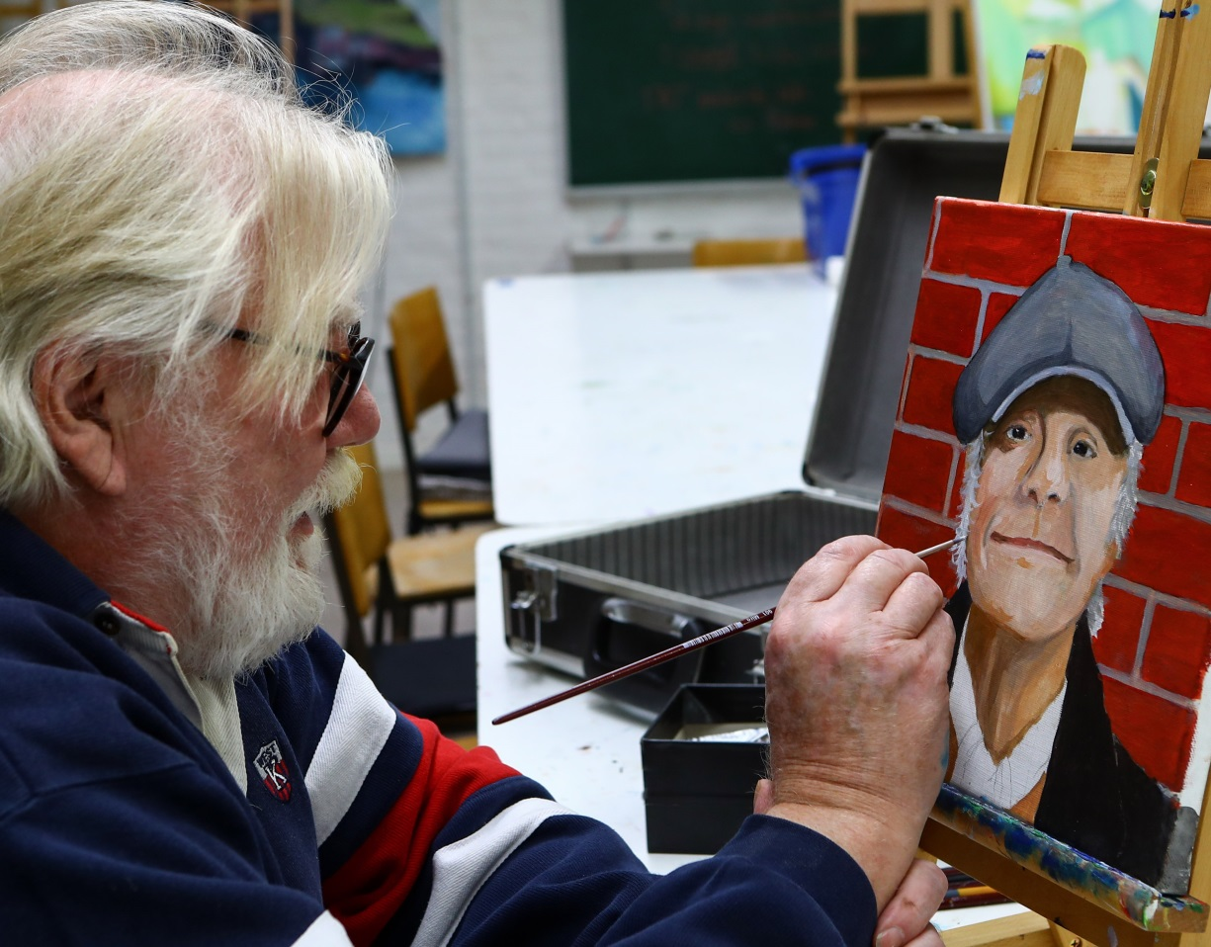

Citat fra Claus:

Jeg er født 1949. Nysgerrighed og leg er vigtige dele af processen ved at arbejde med billeder. Jeg skaber min egen version af motivet.

Det er derfor, at jeg laver billeder og det har jeg gjort siden min ungdom med fotografi og maleri.

Jeg maler helst portrætter med mit eget twist

Jeg maler mest med akrylfarver, men er for nylig begyndt med olie. Jeg kan dog stadig godt lide den hurtige tørretid for akryl.

Velkommen til min billedverden!

Claus Lado Pedersen

clauslado@jubii.dk tlf. 22 79 44 06



**Alle er velkomne**

Lolland-Falsters Lærerforening Gartnervænget 4, 4800 Nykøbing F.